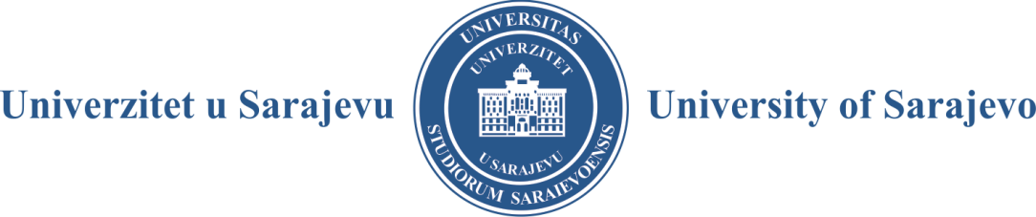

- SENAT -
Broj: 01-29-1/19
Sarajevo, 02. 10. 2019. godine

Z A P I S N I K
SA 4. ELEKTRONSKE SJEDNICE SENATA
UNIVERZITETA U SARAJEVU ODRŽANE 02. 10. 2019. GODINE
SA POČETKOM U 09:00 SATI

Članovi Senata (pozvani putem e-maila): prof. dr. Rifat Škrijelj, rektor Univerziteta u Sarajevu, prof. dr. Dubravka Pozderac-Lejlić, prof. dr. Mersad Čuljević, prof. dr. Erdin Salihović, prof. dr. Jasmina Selimović, prof. dr. Jasmin Velagić, prof. dr. Zuhdija Hasanović, prof. dr. Nedžad Korajlić, prof. dr. Sead Turčalo, prof. dr. Haris Alić, doc. dr. Amel Kosovac, prof. dr. Arzija Pašalić, prof. dr. Fahir Bečić, prof. dr. Muhamed Dželilović, prof. dr. Samir Dolarević, prof. dr. Darko Tomašević, prof. dr. Izet Bijelonja, prof. dr. Semra Čavaljuga, prof. dr. Senad Kazić, doc. dr. Daniel Maleč, prof. dr. Muhamed Brka, prof. dr. Hajrija Sijerčić-Čolić, prof. dr. Mustafa Memić, prof. dr. Muhamed Ajanović, prof. dr. Mirza Dautbašić, prof. dr. Nihad Fejzić, prof. dr. Nezir Krčalo, prof. dr. Naris Pojskić, dr. sc. Adnan Kadrić, dr. sc. Amir Kliko, dr. sc. Sedad Bešlija, dr. sc. Alen Kalajdžija, prof. dr. Sebija Izetbegović, dr. sc. Ismet Ovčina, predstavnici studenata: Hamza Vahid El Din, Adis Holjan, Anes Kastrati, Lamija Ugarak, Amar Kolašinac, Benjamin Crljenković i Ivan Perković.

Ostali prisutni (obaviješteni putem e-maila): prof. dr. Tarik Zaimović, prof. dr. Dženana Husremović, prof. dr. Aida Hodžić, prof. dr. Aleksandra Nikolić, prof. dr. Maida Čohodar-Husić i prof. Sanja Burić, prorektori, Rijana Jusufbegović, studentica-prorektorica, i gosp. Kenan Filipović, generalni sekretar po ovlaštenju.

Elektronska sjednica je započela u 09:00 sati.

Sjednicom je predsjedavao prof. dr. Rifat Škrijelj, rektor Univerziteta u Sarajevu, na osnovu čije je saglasnosti, u skladu sa članom 7. stav (7) Odluke o dopuni Poslovnika o radu Senata Univerziteta u Sarajevu, članovima Senata putem e-maila dostavljen poziv za održavanje četvrte elektronske sjednice zakazane za srijedu 02. 10. 2019. godine, sa naznakom termina izjašnjavanja od 09:00 do 13:00 sati, na kojoj je usvojen s lj e d e ć i

D N E V N I R E D

- Prijedlog Odluke o utvrđivanju drugog upisnog roka za upis studenata u prvu godinu II (drugog) ciklusa studija na Univerzitetu u Sarajevu

T O K S J E D N I C E

Članovi Senata Univerziteta u Sarajevu su putem e-mail korespondencije pozvani da se izjasne o Prijedlogu Odluke o utvrđivanju drugog upisnog roka za upis studenata u prvu godinu II (drugog) ciklusa studija na Univerzitetu u Sarajevu.

Konstatirano je da se od ukupno 41 člana Senata 8 članova Senata (prof. dr. Arzija Pašalić, prof. dr. Fahir Bečić, prof. dr. Izet Bijelonja, prof. dr. Semra Čavaljuga, doc. dr. Daniel Maleč, prof. dr. Nezir Krčalo, prof. dr. Sebija Izetbegović, te Adis Holjan, student) nisu izjasnili elektronskim putem.

Ad-1.
Sa 32 (trideset i dva) glasa „za“ i 1 (jednim) „suzdržanim“ glasom donesena je sljedeća

O D L U K A

I
Utvrđuje se drugi upisni rok za upis studenata u prvu godinu II (drugog) ciklusa studija na Univerzitetu u Sarajevu koji će trajati do 10. 10. 2019. godine.

II
Ova odluka dostavlja se Ministarstvu za obrazovanje, nauku i mlade Kantona Sarajevo na daljnje postupanje.

O b r a z l o ž e nj e
Konkursom za upis studenata u prvu godinu drugog ciklusa studija na Univerzitetu u Sarajevu u studijskoj 2019/2020. godini (na osnovu saglasnosti Ministarstva za obrazovanje, nauku i mlade Kantona Sarajevo za raspisivanje Konkursa broj: 11/05-38-15203-2/19 od 30. 04. 2019. godine i Odluke Vlade Kantona Sarajevo o broju i strukturi studenata koji se mogu upisati u prvu godinu prvog ciklusa studija, integriranog studija i drugog ciklusa studija na Univerzitetu u Sarajevu u studijskoj 2019/2020. godini broj: 02-05-18393-48/19 od 25. 04. 2019. godine) utvrđeno je da se prijave na Konkurs za upis podnose organizacionim jedinicama Univerziteta u Sarajevu od 07. 06. do 27. 09. 2019. godine u jednom prijavnom (upisnom) roku.
Uzimajući u obzir da je studentima prvog ciklusa studija data mogućnost da do kraja studijske 2018/2019. godine, tj. do 30. 09. 2019. godine mogu braniti završni rad, odnosno okončati studij prvog ciklusa studija, značajan broj studenata nije bio u mogućnosti podnijeti prijavu za upis na drugi ciklus studija.
Cijeneći iskazane potrebe organizacionih jedinica Univerziteta u Sarajevu, a u skladu sa naprijed navedenim, Senat je donio odluku kao u dispozitivu.

Izjašnjenja članova Senata čine sastavni dio ovog zapisnika.

R E K T O R

Prof. dr. Rifat Škrijelj, s. r.

Zapisničar:

Alma Voloder-Madacki, s. r.

